Классный час, посвященный Дню учителя  «Ваш учитель и наставник – самый важный в жизни человек» | Группа 4ТО  07.10.2021 г.
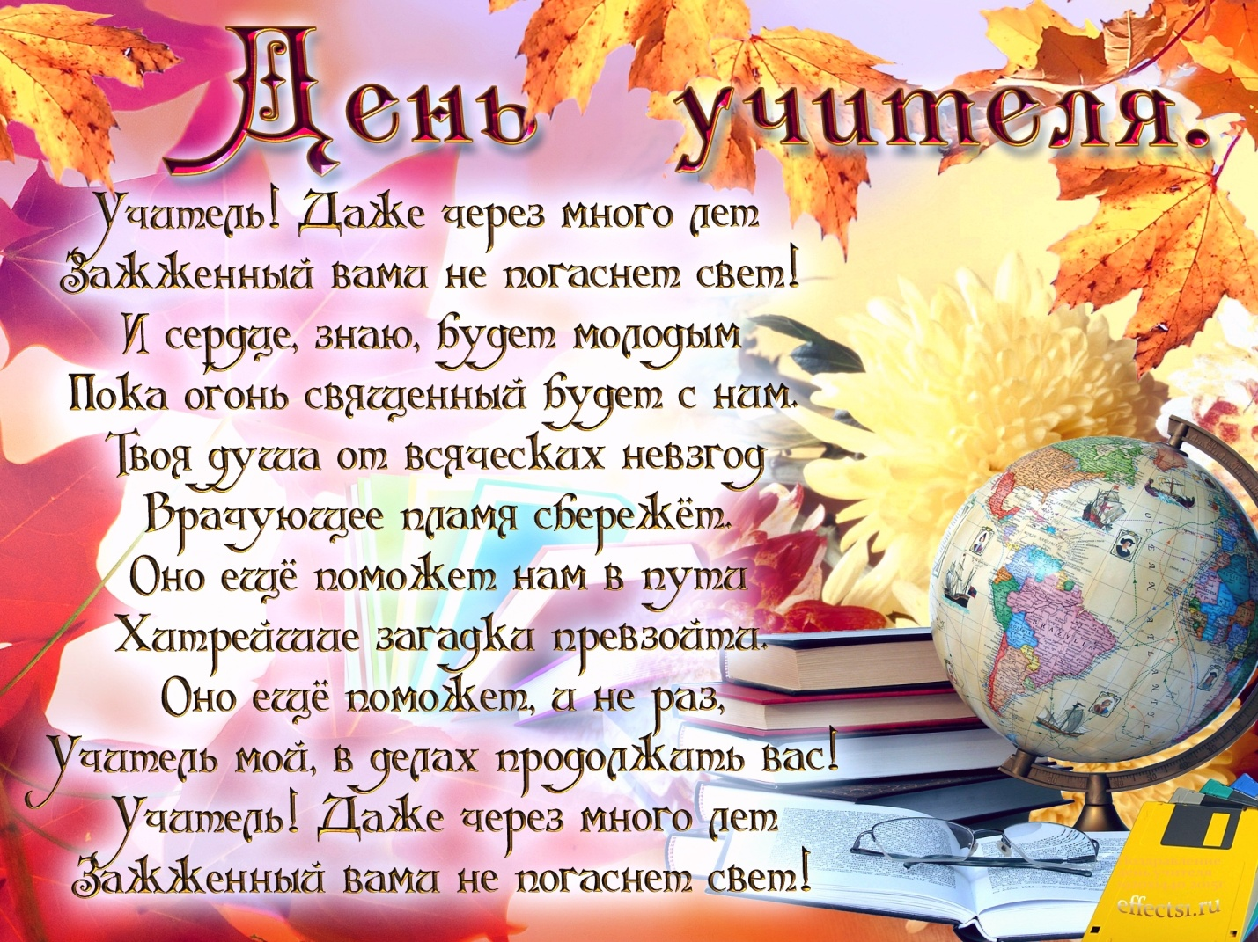
Цели классного часа:
- Познакомить учащихся с особенностями профессии «педагог»;
- Воспитывать уважительное отношение к учителям;
- Повысить престиж профессии учителя.
- Воспитывать чувство дружбы и толерантности у учащихся.
Учитель… Как много скрыто в этом слове! Словари дают разные толкования этому званию. «Учитель – тот, кто обучает чему-нибудь, преподаватель», «тот, кто является высоким авторитетом в какой-нибудь области, имеет последователей, учеников». В.И.Даль, составитель «Толкового словаря живого великорусского словаря», пишет, что учитель – это «наставник, обучатель».
В жизни каждого человека учитель играет очень важную роль, и, выйдя за школьный порог, став взрослым, многие с благодарностью вспоминают первого учителя, любимого учителя, лучшего учителя.
Звание учителя во все времена считалось почётным, потому что его труд был всегда подвижническим, творческим. Ведь этот человек открывает своим ученикам двери в мир знаний, наставляет их, учит, как жить. Не случайно, если хотят отметить в ком-нибудь такие качества в превосходной степени, о нём пишут с большой буквы – Учитель.
Сегодня мы поговорим об одной из древнейших профессий в мире – профессии учителя. Работа педагога очень важная и уважаемая, однако она невероятно трудна.
В жизни каждого ребенка учитель – главный помощник и защитник. Учитель расскажет о тайнах космоса и необычайных красотах океанов. Только учитель сможет увлечь предметом так, что хочется слушать и слушать. Учитель способен найти подход к каждому, стать другом.
Существует мнение, что учитель - не просто профессия, а призвание, стиль жизни. Учитель – человек, который достиг такого уровня духовности, что способен поделиться им с окружающими. Учителя по праву можно назвать создателем будущего. Нравственность учителя, его сознание, духовность и мировоззрение оставляют самый значимый отпечаток на судьбах детей.
Первые школы возникли в странах древнего Востока. Учителями были главным образом жрецы, составляющие привилегированную касту.
В Древней Греции первоначально появились школы грамматистов и школы кифаристов. В школе грамматиста мальчиков обучали чтению, письму и счету. В школе кифариста мальчики учились музыке, пению и декламации стихов. И те, и другие школы были частными и платными. Идущего в школу и из школы мальчика сопровождал раб, именовавшийся «педагогом».
В период раннего средневековья в области просвещения безраздельно господствовала церковь. В этот период имелись школы трех типов: монастырская, соборная, приходская. Коллективной работы всего класса с учителем в средневековой школе не было. Учитель подзывал к себе учеников по очереди и занимался с ними индивидуально.
В России первая учительская семинария, готовящая учителей начальной школы, была открыта в Петербурге в 1786 году.
После Октябрьской революции она была преобразована в педагогические курсы, затем в педагогический техникум, педагогическое училище».
В дореволюционной России преобладала подготовка учителей для начальной школы. Основным типом подготовки учителей для начальной школы были учительские семинарии с 4-летним сроком обучения, подведомственные Министерству народного просвещения. На начало 1917 года в России была 171 учительская семинария. В семинариях преподавали закон божий, русский и церковнославянский языки, литературу, арифметику с начальными сведениями из алгебры и геометрии, естествознание, физику, историю, географию, рисование, пение, а также педагогику, методику первоначального обучения русскому языку и арифметике. Учителей начальной школы готовили также педагогические классы 913 женских гимназий, 50 женских епархиальных училищ и Женский педагогический институт в Петербурге.
Уже в конце ХIХ века профессия учителя была признана общественным мнением благородной и уважаемой.
Огромное влияние на развитие народного просвещения оказал в своё время ещё М.В.Ломоносов. Он придавал большое значение личным качествам учителя, его культуре, знаниям, умениям. «Надо, - указывал великий русский учёный, - чтобы учителя были люди способные и рачительные и должности свои исполняли прилежно, и своими поступками добрый пример показывали учащимся. Преподавать они должны так, чтобы не обременять учащихся выше меры и не создавать им слишком лёгких условий».
Заметный след в педагогической науке оставил выдающийся врач и педагог Н.И.Пирогов. В его представлении учитель – человек с нравственной свободой мысли, верящий в правду, готовый за неё к самопожертвованию. Только истинно знающий свой предмет учитель, искренне любящий детей, может обучать и воспитывать. По мнению Пирогова, педагог должен видеть в ребёнке личность, проявлять к нему гуманность, снисходительность к увлечениям и слабостям, воспитывать откровенность, стремиться, чтобы не развивались в воспитанниках пороки.
Есть люди счастливой судьбы. Счастливой не в том смысле, что жизнь щедро рассыпала перед ним свои дары. Напротив, их путь кремнист и труден. Всё новые и новые преграды возникают на их пути. Но они не сдаются, а идут вперёд. Это их единственный путь ради высокой цели – служения людям. В этом их счастье. Счастье трудного пути, самое высокое на земле счастье – жить с людьми и жить для людей.
А.С.Макаренко был наделён таким талантом. Человек широкой души, педагог от Бога, Макаренко всю жизнь был увлечён проблемами воспитания. Великий учитель подходил к любому человеку с оптимистической гипотезой, хотя приходилось ему работать в колонии с ворами, насильниками и убийцами. Но его основной жизненный принцип: «как можно больше требования к человеку, но вместе с тем и как можно больше доверия к нему» - помог из нищей, полуразрушенной колонии в течение трёх лет создать передовую коммуну. (Необходимо обратиться к некоторым эпизодам «Педагогической поэмы»). Но тяжела была жизнь великого учителя. Не все разделяли его педагогические взгляды, и пришлось Антону Семёновичу покинуть свою коммуну. О своём педагогическом труде он рассказал нам в своей «Педагогической поэме».
Огромный вклад в развитие педагогической науки внёс В.А.Сухомлинский (1918-1970). Долгое время он был директором Павлышской средней школы в Кировоградской области. Всю недолгую жизнь он работал над проблемой создания настоящего коллектива. «Человек только тогда станет полноценной личностью, когда он будет чувствовать себя частью целого, будет болеть за общее дело как за своё собственное», - так считал знаменитый учитель. Его книга «Сердце отдаю детям» вызывает и сегодня неподдельный интерес.
Сухомлинский писал: «Труд учителя ни с чем не сравним. Ткач уже через час видит плоды своих забот, сталевар через несколько часов радуется огненному потоку металла – это вершина его мечты; хлебороб через несколько месяцев любуется колосьями и горстью зерна, выращенного в поле. Учителю же надо трудиться годы и годы, чтобы увидеть предмет своего творения; бывает, проходят десятилетия, и еле-еле начинает обозначаться то, что ты замыслил; никого так часто не посещает чувство недовольства, как учителя; ни в каком труде ошибки и неудачи не ведут к таким тяжёлым последствиям, как в учительском…Учителю часто бывает некогда подумать о себе, так как он вынужден думать о других, и это для него не самопожертвование, не безропотное подчинение судьбе, а подлинное счастье личной жизни.
Сегодня вы, узнав столько нового и интересного о профессии учителя, возможно, откроете для себя какие-то новые стороны. Возможно, кому-нибудь из вас захочется связать свою жизнь с этой нелегкой, но очень интересной профессией.
Как писал великий русский писатель Лев Николаевич Толстой: «Если учитель имеет только любовь к делу, он будет хороший учитель. Если учитель имеет только любовь к ученику, как отец, мать, - он будет лучше того учителя, который прочел все книги, но не имеет любви ни к делу, ни к ученикам. Если учитель соединяет в себе любовь к делу и к ученикам, он - совершенный учитель».

